**Class Assignment 3 Report**

2017029589 류지범

1. 모든 요구사항과 extra credit을 다 구현했으며, 아래는 해당 요구사항에 대한 구현 내용이다.
   1. 우선 ClassAssignment1의 카메라와 grid plane을 사용했다.
   2. Drop-call-back을 사용해서 bvh파일을 window에 drop하면 skeleton이 나오도록 했다.
      1. 처음엔 skeleton이 t-pose로 나온다.
      2. Hierarchical하게 line으로 joint들이 이어지도록 했고 end site까지도 이어질 수 있도록 했다.
   3. E 키를 누르면 line으로 잇는 것이 아닌 obj 파일로 잇도록 했다.(extra credit)
      1. Obj파일로 그리는 경우 ClassAssignment와 동일하게 lighting, shading이 다 구현되어 있고, s를 누르면 smooth shading, z를 누르면 wireframe 모드가 바뀌도록 구현되어 있다.
   4. spacebar를 누르면 motion을 동작하도록 했다. Glfw.swap_interval(1)로 고정했고, 파일의 fps에 따라 속도를 조절하게 했으며, fps가 60을 넘어갈 경우 그냥 60fps로 고정했다.
   5. 텍스트이(가) 표시된 사진

      자동 생성된 설명Bvh파일을 drop하면 file name, number of frames, FPS, Number of joints, List of all joint names가 나오도록 했다.
   6. 복싱을 하는 모션 파일을 다운받아서 사용했으며 해당 애니메이션 링크는 다음과 같다.
      1. <https://youtu.be/7zP5zMgpqeY>
   7. 태양광전지이(가) 표시된 사진

      자동 생성된 설명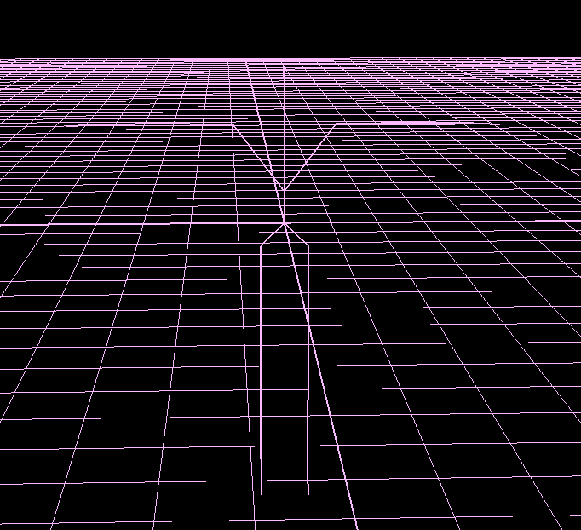다음은 sample 파일을 그린 것이고 왼쪽은 line skeleton, 오른쪽은 obj로 그린 것이다.

walk

Press E

* 1. 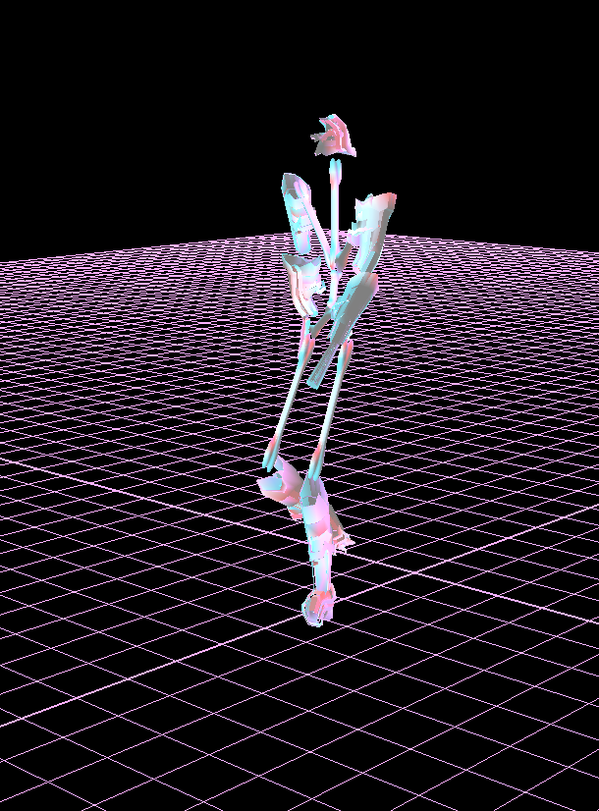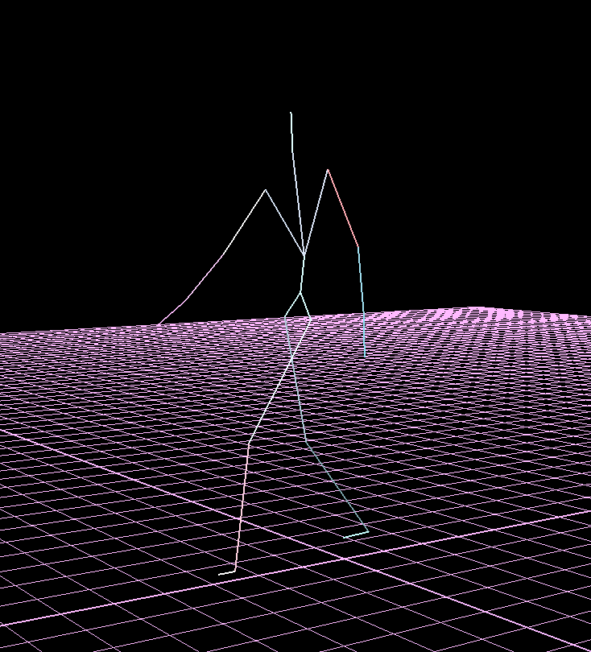어두운이(가) 표시된 사진

     자동 생성된 설명다음은 sample 파일의 motion이다.

walk_obj(when press E)

spin

* 1. 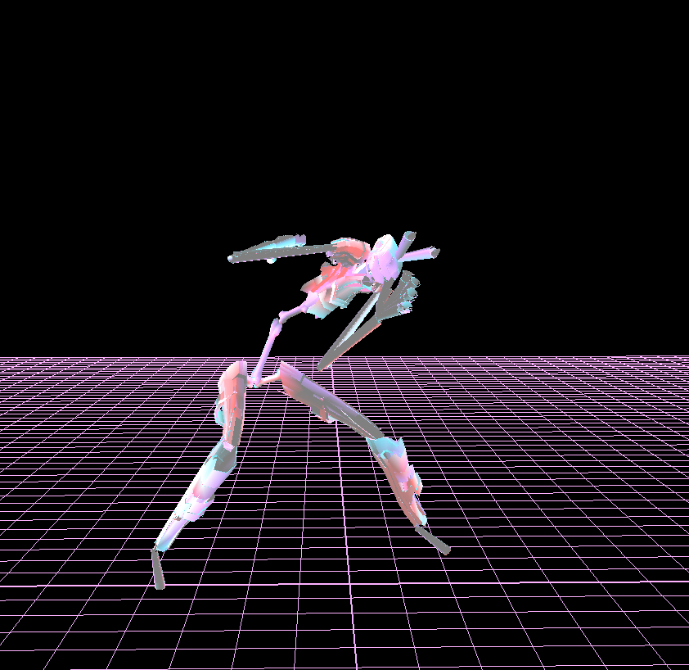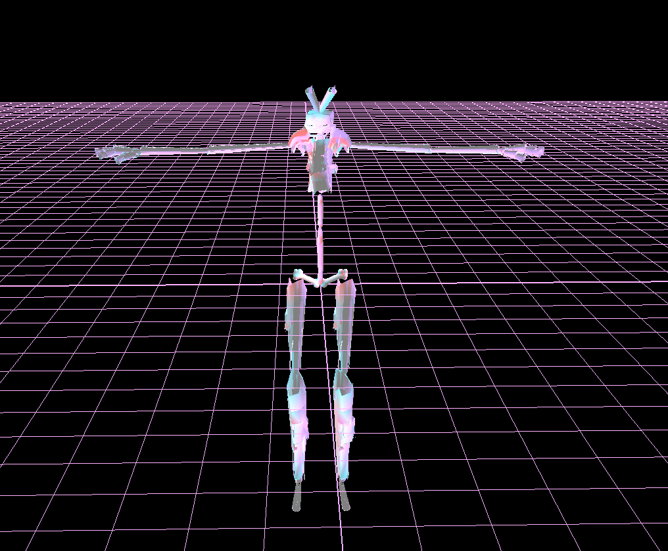옅은, 어두운, 켜진, 검은색이(가) 표시된 사진

     자동 생성된 설명다음은 download bvh의 skeleton과 motion이다.